Podklad pro výzvu Design & Build

Název akce: Milady Horákové 1a – oprava bytu č. 2
Adresa, parcela, k.ú.: Milady Horákové 1920/1a, Brno, parc. č. 3625, k.ú. Černá Pole
Památková ochrana: Ne
Dotčené sousední pozemky – nutnost projednání se sousedy (ano/ne): ne
Zdroj financování (oprava, investice): oprava
Dispozice a výměra bytu: 1.NP; 69,3 m²; dispozice 1+1
Popis stávajícího stavu:
Bytový dům Milady Horákové 1a, Brno má 1 podzemní a 5 nadzemních podlaží. Předmětem opravy je byt č. 2 situován v 1.NP tohoto bytového domu. Dispozičně je byt rozdělen na pokoj, kuchyň, předsíň, koupelnu a WC. Vstupní dřevěné dvoukřídlé bytové dveře jsou osazeny v dřevěné zárubni a mají nadsvětlík. V bytě je nově opravená koupelna a WC a je provedeno nové vytápění celého bytu včetně instalace nového elektrokotle. Nově je provedena příprava pro kuchyňskou linku v zadním malém pokoji. V bytě je nový elektroměr. V předsíni je položená vinylová podlaha, v kuchyni je původní dřevěná podlaha a v pokojích jsou parkety.
Požadavky na zhotovitele:
  - Předmětem zakázky je oprava bytové jednotky č. 2.
  - Před zahájením stavebních prací bude provedena prohlídka, průzkum a zaměření bytu.
  - Koupelna a WC jsou nově opravené – ponechat.
  - Stávající dispozice zůstane stejná. Pouze proběhnou následující drobné změny:
Stávající příprava pro kuchyňskou linku předělat z menší místnosti do větší místnosti – viz schéma.
  - V bytě jsou osazeny nové vodoměry pro studenou a teplou vodu opatřené modulem pro dálkový odečet v síti LoRaWAN s nastaveným denním odečtem a externí anténou, která v bytě zůstanou. Vodovody je v případě potřeby možné demontovat a opětovně namontovat na jiné místo. Prostor pro vodoměry musí být přístupný i po montáži kuchyňské linky, dostatečně velký, umožňující jejich pohodlnou výměnu.
  - V bytě je nový elektroměr a nové elektro rozvody v koupelně, na WC a v předsíni. V ostatních místnost je potřeba provést rozvod nový. Součástí zakázky jsou i případné úpravy ve stávajícím elektroměrovém rozvaděči a na přívodu do bytu. Případné zásadní změny elektroměrové skříně (jako její výměna nebo úprava pozic vystrojení) budou řešeny ze strany objednatele.
  - Vývody u kuchyňské linky musí být zpřístupněny (nejlépe pod dřezem, popř. za šuplíkem – nesmí být za spotřebiči).
  - Před předáním díla bude proveden důkladný a velmi pečlivý závěrečný úklid všech místností bytu včetně umytí oken z venkovní i vnitřní strany tak, aby byl byt připraven k okamžitému předání nájemci do užívání.

Podlahy
  - Podlahy v celém bytě srovnat do jedné výškové úrovně, zachovat stávající výšku podlahy, aby bylo umožněno otevírání stávajících dveří a navrhnout nové skladby podlah. Řešit provedení kročejových izolací s ohledem na umístění bytu a prostorové možnosti konstrukce. Přípustná tolerance rovinnosti podlah na 2 m je ± 2 mm (ČSN 74 4505 – místnosti pro pobyt osob).
  - V kuchyni, pokoji a předsíni bude odstraněna stávající nášlapná vrstva včetně skladby podlahy až na stávající nosnou konstrukci stropu.
  - Nová skladba podlahy bude uzpůsobena technickým požadavkům pro uložení finální nášlapné vrstvy v podobě lepených vinylových podlah v předsíni, v pokoji a kuchyni. Podlahová krytina z lepeného vinylu (dle výběru investora) - třída zátěže 23-32, odolnost proti poškrábání MSR B1. Soklové lišty s HDF jádrem a s gumovým potahem bez použití komponentů.
  - Přechody mezi různými materiály budou opatřeny přechodovou lištou. V celém bytě bude design přechodových lišt sjednocen.
  - Osadit zarážky dveří nebo nárazníky na kliky. U keramické dlažby a vinylové podlahy z dílců navrhnout náhradní dílce v případě budoucích oprav.

Stropy
  - Na strop se použije SDK podhled.
Stěny
omítky a malby
  - Staré a nové omítky budou napojeny tak, aby nedocházelo k vypraskání spoje. Povrch všech stěn pak bude sjednocen provedením nové štukové vrstvy po celé ploše. Ze stěn budou před opravou odstraněny veškeré skoby, hmoždinky, háčky a podobně. Přípustná tolerance rovinnosti omítek na 2 m je 5 mm (ČSN EN 13 914-2 – třída 3). U vyrovnání omítek je nutné dbát na to, aby nebyly viditelné nerovnosti při styku s obložkami dveří, podlahovými lištami apod. a nevznikaly potom různě velké mezery pro dodatečné dotmelení.
  - Výmalba bude bílá z malířské směsi. Malířské práce budou zahrnovat rovněž oškrábání původních vrstev malby nebo zbytků tapet, přebroušení nových štukových omítek a penetraci. V případech, kde hrozí prostupování skvrn z původních omítek, bude použit systémový podkladní nátěr, který tomu zabrání.
Dveře
vstupní dveře a zárubně
  - Stávající vstupní dveře budou demontovány a nahrazeny novými.
  - U nových dveří řešit - tepelnou odolnost, zvukovou neprůzvučnost (min. 32 dB), PBŘ – dle požárně-bezpečnostní zprávy, bezpečnostní kování s překrytím vložky třída 4, kukátko, štítek na jméno.
  - Dveře budou v kovové zárubni s těsněním v drážce a masivním prahem. Dveřní výplň požadujeme minimálně děrovanou/odlehčenou dřevotřísku, povrchová úprava CPL – lamino.
  - Dveřní panty – nastavitelné.
Interiérové dveře
  - Stávající interiérové dveře budou demontovány a nahrazeny novými v obvyklých rozměrech 800/1970 mm – do pokoje
  - U nových dveří – budou dodány dle typu místností (obytné místnosti – částečně prosklené ze 2/3 z matného skla). Dveřní výplň požadujeme minimálně děrovanou/odlehčenou dřevotřísku, povrchová úprava CPL – lamino. Design dveří sladit s vinylovou podlahou.
  - Zárubně obložkové dle tloušťky příslušné stěny. Obložky budou při styku se stěnou zapravené akrylátem.
  - Kování v celém bytě sjednotit. Povrchová úprava – nerez matná. Vyhýbat se hliníkovému a plastovému kování.

Okna
- Stávající okna zrepasovat tak, aby byla obnovena jejich původní funkčnost a vzhled.

Elektroinstalace
- Silnoproudé rozvody, zásuvkové i světelné obvody budou nové. Součástí dodávky budou i LED svítidla. Požadované parametry:
Příkon ≥ 18 W
Barevná teplota 4000 K
Světelný tok ≥ 1300 -1500 lm
Vyzařovací úhel ≥ 100°
Počet svítidel
pokoj, kuchyň 2 kusy
chodba nad 20 m² 3 kusy
dlouhá úzká chodba……………………………………………………… 2 kusy
chodba pod 20 m^{2,} komora, spíž 1 kus
koupelna……………………………………………………………………….. 1 kus stropní +1 kus nástěnný nad zrcadlem
- V koupelně bude jedno světlo stropní a druhé nad zrcadlem, každé s vlastním vypínačem. V pokoji s kuchyňskou linkou dvě světla stropní a jeden světelný vývod pro kuchyňskou linku ukončený objímkou se žárovkou. V místnostech s ventilátorem dvojité vypínače s tlačítkem.

- V místnostech se dvěma a více svítidly budou osazeny dvojité vypínače umožňující rozsvícení každého svítidla zvlášť. Rozmístění vypínačů bude provedeno podle běžných zvyklostí u dveří do místností. Rozmístění zásuvek bude navrženo takto:
    - Kuchyňský kout 9 kusů celkem
      - pod linkou 4x jednozásuvka
      - nad linkou 3x dvojzásuvka
    - Obývací pokoj 4 kusů celkem
    - Pokoj 4 kusů celkem
    - Chodba pod 20 m² 1xjednozásuvka
    - Koupelna – … 1x dvojzásuvka, 1x dvojzásuvka pro pračku a sušičku, 1x dvojvypínač pro světlo a ventilátor
- Vypínače a zásuvky u elektroinstalace a světla budou v barvě bílé.
  - V kuchyni bude proveden rozvod umožňující i montáž elektrického sporáku se sklokeramickou nebo indukční varnou deskou jako alternativy ke sporáku kombinovanému, zapojení myčky, digestoře, lednice s mrazákem, mikrovlnné trouby, ostatních běžných kuchyňských spotřebičů, a osvětlení linky. Odpovídajícím způsobem bude doplněn bytový rozvaděč. V kuchyni jsou uvažovány linky se zadní obkladovou deskou. Vývody kabelů pro horní zásuvky a vypínače tedy musí mít dostatečnou rezervu, umožňující vysunutí na tuto desku. Revizní zpráva bude vystavena pro celý byt, bytový rozvaděč i přívod od elektroměrového rozvaděče na chodbě. Revize by měla být objednateli dodána min. 4 týdny před termínem dokončení stavby s ohledem na nutnost požádat distributora o připojení bytu či provedení změn na hlavním jističi.
  - V chodbě bude na stropě umístěn autonomní požární hlásič.

Slaboproud – připojení bytu na STA
  - Provést rozvedení husích krků (vč. kabeláže) pro budoucí rozvod SLB rozvodů pro internet datovým kabelem kat. 5E a pro anténu TV koaxiálním kabelem. Ukončení bude provedeno v obývacím pokoji dvourámečkem. Dále bude husí krk doveden až na hranici bytové jednotky v chodbě (krabice + víčko).
  - Prověřit funkčnost rozvodů STA. Pokud je rozvod STA nefunkční, propojený mezi byty, nebo chybí úplně, bude proveden nový (1x AV-TV zásuvka/pokoj). K protažení koaxiálního kabelu do bytu budou využity chráničky s datovými kabely.
  - Domovní telefon bude dodán nový, bude osazen a zprovozněn

Vytápění
- V bytě je nově umístěn elektrický kotel v koupelně a celý systém vytápění je nový, do kterého se nebude zasahovat.

Ostatní požadavky na zhotovitele
- Zařízení staveniště v potřebném rozsahu zajistí kompletně zhotovitel včetně případného záboru veřejného prostranství, oplocení, dopravního značení apod.
- Odběr vody a elektrické energie pro stavbu musí být měřen. Pro odběr vody je možné využít bytové rozvody opatřené vodoměry. K elektrické energii však byty připojeny nejsou. Zhotovitel buď požádá EG.D o krátkodobé připojení elektřiny na hladině nízkého napětí za účelem provedení stavebních prací. S libovolným dodavatelem uzavře smlouvu o distribuci a dodávce elektřiny. A nechá osadit elektroměr. Nebo použije vlastní certifikovaný staveništní rozvaděč s elektroměrem, který napojí v rozvodně domu (1.PP) na společnou spotřebu.
- Práce budou probíhat za běžného provozu domu.
- Zhotovitel je povinen v souladu se smlouvou informovat ostatní nájemce v domě o harmonogramu prací, zejména těch hlučných, které je budou omezovat. A nejen nájemce bytů, ale i nájemce nebytů. Nejlépe vhození informačního letáku do schránek všech nájemců a zároveň vylepení informací u vstupu na nástěnku, případně jiné vhodné místo.
- Zhotovitel uveřejní v domě mimo jiné informace i telefonický a e-mailový kontakt na odpovědnou osobu, která za opravu bytu zodpovídá.
- Je zakázáno používat osobní výtahy pro dopravu materiálu nebo vybouraných hmot.
- Hlučné nebo prašné práce budou prováděny pouze v pracovních dnech mezi 8:00 a 18:00 hod.
- Po dobu výstavby zajistí zhotovitel úklid společných prostor v celém domě (chodby, schodiště, zábradlí, vstupní dveře do bytů, vypínače, schránky, výtah), tak aby každý den po skončení prací byl dům v běžném uživatelném stavu. Úklid musí proběhnout minimálně v následujícím rozsahu:
  - odklizení hrubých nečistot
  - mytí 2x mokrou cestou podlahy, schodiště a výtahy
  - mytí 1x mokrou cestou zábradlí, kliky od dveří, vypínačů, zvonků, schránek.
- Veškeré práce a dodávky budou provedeny v souladu s platnou legislativou.
- Zhotovitel zajistí odbornou spolupráci při podání žádostí o připojení k distribuční soustavě (plyn, elektroinstalace)
- Práce budou organizovány tak, aby byly tři týdny před termínem dokončení předloženy revizní zprávy k žádostem o dodávku médií a připojení měřidel (plyn, elektroinstalace).

Forma předání dokumentace skutečného provedení

- Zhotovitel nechá byt geodeticky zaměřit vynést půdorys nového stavu do dwg. Přesné zaměření se provádí z důvodu přesného stanovení podlahové a užitné plochy bytu po opravě. U výpočtu podlahové plochy je nutné postupovat v souladu s nařízením vlády č. 366/2013 Sb., dále bude uvedena užitná plocha prostoru. Obě uvedené plochy budou zakresleny v elektronické podobě pomocí křivek (ve formátu *.dwg) pro každý druh plochy v samostatné hladině.

Stanovení podlahové plochy
- Podlahovou plochu bytu v jednotce tvoří půdorysná plocha všech místností bytu včetně půdorysné plochy všech svislých nosných i nenosných konstrukcí uvnitř bytu, jako jsou stěny, sloupy, pilíře, komíny a obdobné svislé konstrukce. Půdorysná plocha je vymezena vnitřním lícem svislých konstrukcí ohraničujících byt včetně jejich povrchových úprav. Započítává se také podlahová plocha zakrytá zabudovanými předměty, jako jsou zejména skříně ve zdech v bytě, vany a jiné zařizovací předměty ve vnitřní ploše bytu.
- Podlahovou plochu mezonetového bytu umístěného ve dvou nebo více podlažích spojených schodištěm uvnitř bytu tvoří půdorysná plocha všech místností vypočtená způsobem stanoveným v odstavci výše a plocha pouze dolního průmětu schodiště.
- V případě bytu s galerií, kdy je horní prostor bytu propojen s dolním prostorem schodištěm, se podlahová plocha galerie započítává jako podlahová plocha místnosti, pokud podchodná výška tohoto prostoru dosahuje alespoň 230 cm, i když není zcela stavebně uzavřena všemi stěnami; započítává se současně plocha dolní místnosti, má-li alespoň stejnou podchodnou výšku, a plocha dolního průmětu schodiště. Pokud podmínky minimální podchodné výšky nejsou splněny, započte se pouze plocha dolní místnosti.

Užitná plocha bytu
- Užitná plocha bytu je součet ploch všech místností (včetně lodžie, balkónu či terasy) bytu. Plocha místnosti je ohraničena vnitřním lícem svislých konstrukcí ohraničujících místnost včetně půdorysné plochy veškerých výklenků, nik, prahů, ploch pod kuchyňskou linkou apod. U místností se šikmými stropy se do plochy obytné místnosti nezapočítává plocha se světlou výškou menší než 1,2 m (plyne z vyhlášky 268/2009 Sb. O technických požadavcích na stavby).

- Vypočtená podlahová i užitná plocha bytu se uvádí do legendy místností na výkres v m² a zaokrouhluje se na jedno desetinné místo tak, že pět setin m² a více se zaokrouhluje směrem nahoru, k méně než pěti setinám m² se nepřihlíží.

- Výkresy půdorysů budou obsahovat mimo jiné legendy min. v tomto rozsahu: Legenda místností (číslo místnosti, popis místnosti, plocha místnosti jak podlahová tak i užitná v m², plocha stěn v m², plocha stropů v m², povrchová úprava podlahy, povrchová úprava stropu, povrchová úprava stěn, poznámka), legenda použitých materiálů a dále dle ČSN 01 3420 Výkresy pozemních staveb.

Dokumentaci skutečného provedení bude Zhotovitel odevzdávat pouze v Elektronické verzi takto:
- bude uložena na cloudové úložiště určené objednatelem, popř. může být objednateli předána na nosiči (CD, flash disk)
- výkresová část ve formátu *.pdf a *.dwg – formát kompatibilní se softwarem s uvedeným číslem a vyšším AutoCAD 2006.
- textová část ve formátu *.pdf a *.doc) (technické listy, revize, návody na užívání a údržbu atd.)
- názvy souborů a složek na CD mohou mít délku max. 30 znaků, bez diakritiky a jakýchkoliv znaků (např. +,-,@ apod.), slova v názvu musí být oddělena podtržítkem, bez mezer (př: „stavajici_stav_1NP.pdf“).
- uspořádání elektronické verze PD bude shodné s uspořádáním tištěné verze projektové dokumentace. Adresáře budou rozděleny následujícím způsobem:
01_editovatelné
A_Pruvodni_zprava
B_Souhrnna_technicka_zprava
C_Situace
D.1.1_ASR
D.1.4.1_ZTI
D.1.4.2_UV
D.1.4.3_ELI_SLP
D.1.4.4_PLYN
02_pdf
A_Pruvodni_zprava
B_Souhrnna_technicka_zprava
C_Situace
D.1.1_ASR
D.1.4.1_ZTI
D.1.4.2_UV
D.1.4.3_ELI_SLP
D.1.4.4_PLYN

Fotodokumentace:
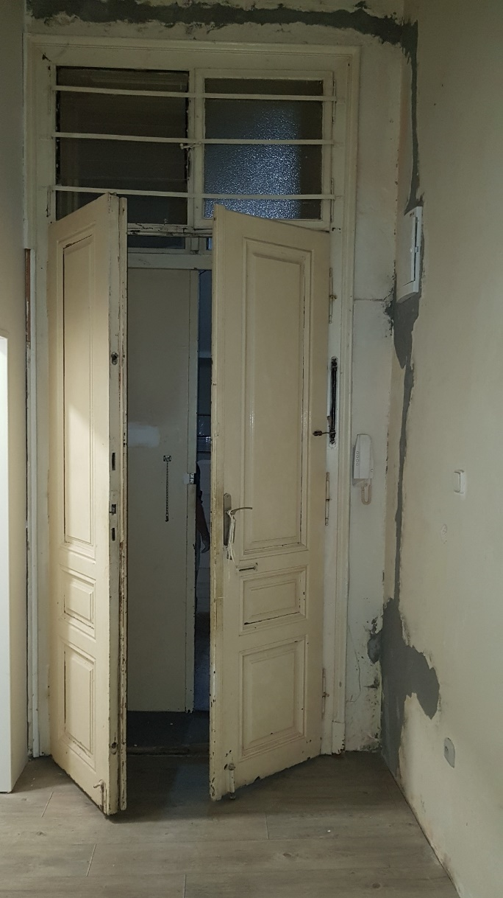
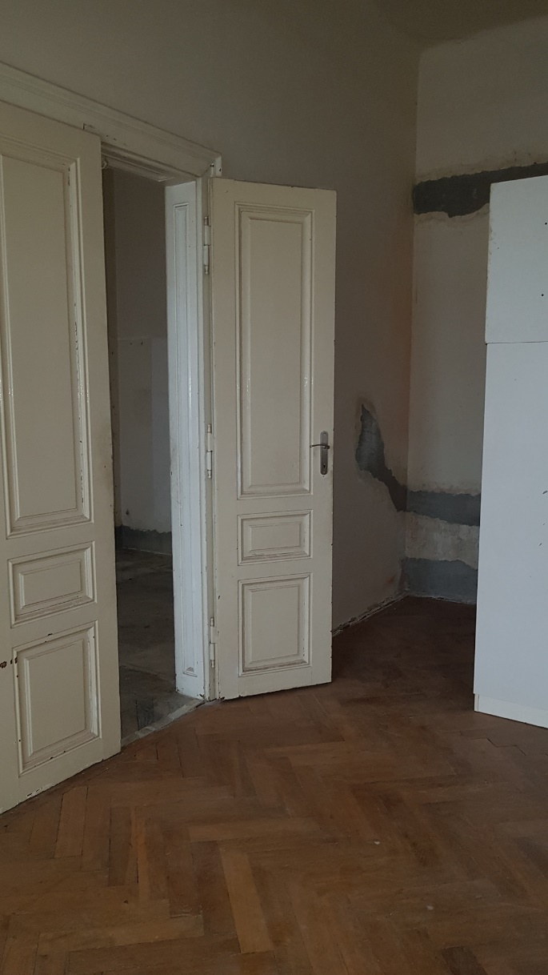

Schéma požadovaného stavu:

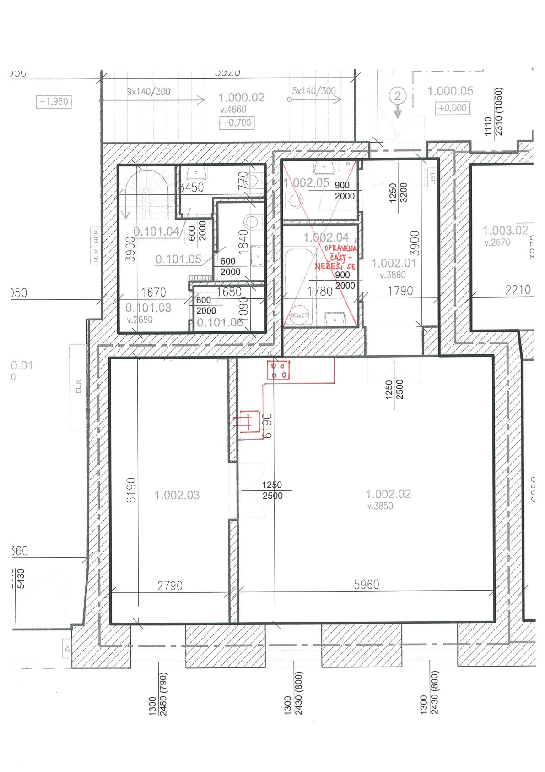
Vypracovala 15.12.2023 R. Čadová

